Medical Skills Lab

in der Corona-Pandemie 2020

Stand 15.07.2020

# Kurs im Sommersemester 2020

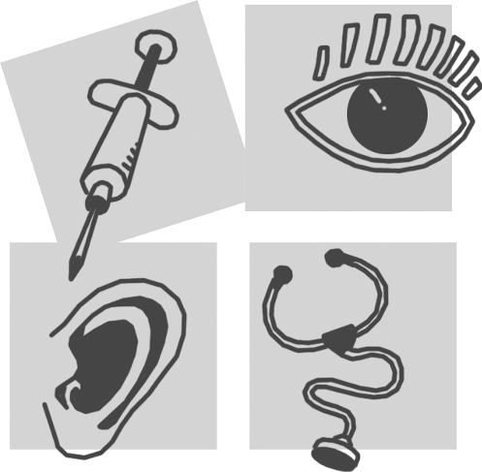

Aufgrund der aus der Corona-Pandemie resultierenden Beschränkungen ist es im Sommersemester 2020 sehr schwierig, praktische Kurse durchzuführen. Trotzdem soll Ihnen ermöglicht werden, einen Teil des curricularen Kurses “Medical Skills Lab” zu absolvieren.

Bitte beachten Sie folgende **Information**:

Diese Online-Information ist *für Studierende des aktuellen 1. klinischen Semesters (Dale-Semester)* gedacht!

Die Reihenfolge des Kurses ist gegenüber den Vorsemestern deutlich verändert, so dass entsprechende Podcasts vollkommen anders zugeordnet sind.

Wenn Sie aus vorherigen Semestern zur Wiederholung oder Famulaturvorbereitung auf die Podcasts zugreifen möchten, würde ich Sie bitten, über das ILIAS-System zuzugreifen!

Sie können über den Download-Button (, oben) diese Online-Information als PDF-Datei oder auch als E-Book herunterladen. Bitte beachten Sie aber, dass dieses Tutorial noch in der Entwicklung ist. Es wird während dieses Semesters – entsprechend Ihrer Rückmeldungen – laufend angepasst.

## Hintergrund und Ziel

Im Medical Skills Lab möchten wir Sie auf Ihre Einsätze in Klinik und Praxis im Rahmen des klinischen Teils des Medizinstudiums vorbereiten. Dazu umfasst das Medical Skills Lab die Themenbereiche **Hygiene**, **Ärztliche Gesprächsführung und Anamneseerhebung** und **Körperliche Untersuchung**, **Medizinische Entscheidungsfindung** sowie **Praktische Fertigkeiten**.

Ziel des Kurses ist damit das Erreichen der sog. “Famulaturreife”.

## Vorbereitung

Aufgrund der Corona-Pandemie ist die Veranstaltung praktischer Kurse nur eingeschränkt möglich. Wir mussten (und müssen) viel umorganisieren, um diesen Kurs trotzdem für Sie zu ermöglichen.

Auf den folgenden Seiten finden Sie entsprechend vor allem organisatorische Informationen zu folgenden Themen:

* Kurstag TEAMTHINK
* Kurstage Anamnese
* Blockkurs
* Infos für Tutoren

Bitte schauen Sie sich diese Infos vor den jeweiligen Kurstagen an.

# Kurstag TEAMTHINK

**QVM-Projekt**

Zu diesem Semester wird für Sie über QVM-Gelder das Projekt **„TEAMTHINK – gemeinsam besser entscheiden“** finanziert.

*QVM* steht für “Qualitätsverbessernde Maßnahmen” und bietet eine Finanzierungsmöglichkeit für Projekte, die bei einer Kommission der Fakultät (jweils hälftig von Studierenden und Wissenschaftler*innen besetzt, Vorsitz durch Studierende) für jedes Studienjahr beantragt werden können.

Wir haben speziell dafür einen Medical Skills Lab-Termin umgestaltet. Da wir in diesem Kurs nicht mehrere Klinikgruppen gleichzeitig unterrichten können, hatten wir Ihnen ein Anmelde-Tool eingerichtet, über das sich jeder von Ihnen einen Termin aussuchen konnte.

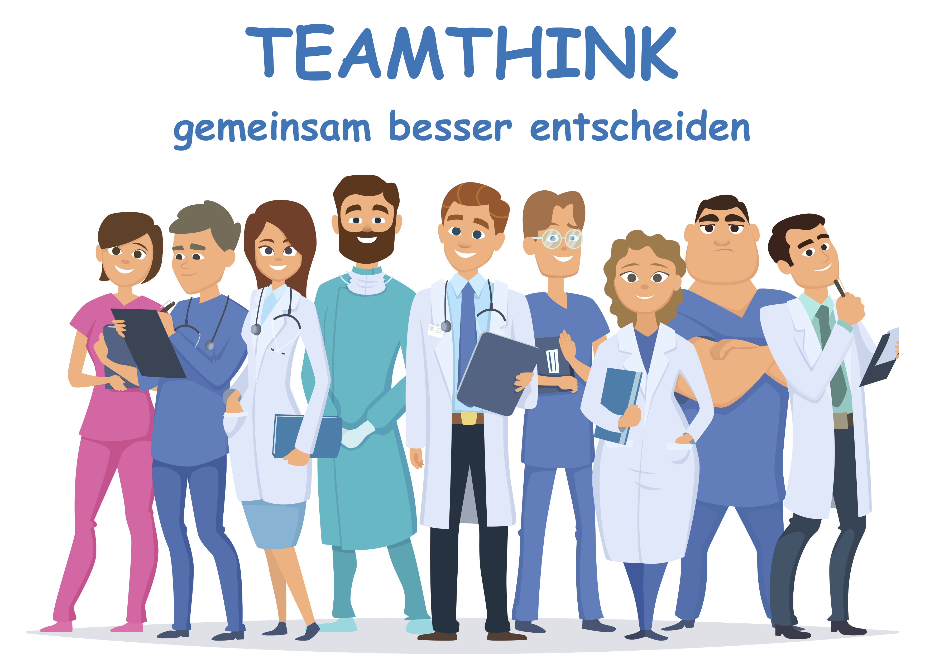

*Worum geht es?*

Ärztinnen und Ärzte müssen täglich viele – auch weitreichende – Entscheidungen fällen. Wer Entscheidungen fällt, muss diese auch verantworten, so dass Medizinern naturgemäß in der Behandlung von Patienten eine sehr große Verantwortung zufällt. Dementsprechend müssen Sie als Medizinstudierende lernen, wie man Entscheidungen fällt. Dabei reicht es nicht aus, dass man Entscheidungen nur aufgrund des aktuellen Wissensstandes erlernt – quasi wie einen Algorithmus. Da das medizinische Wissen sehr schnell wächst, ist es wichtig, generelle Entscheidungskompetenzen zu erwerben. Zudem wird die Zusammenarbeit mit den anderen Gesundheitsfachberufen immer wichtiger und so sind gemeinsame Entscheidungsfindungen im Team zu steuern und erfolgreich umzusetzen. Diese Entscheidungskompetenzen kann man dann im späteren Berufsleben jederzeit und unter verschiedensten Umständen anwenden.

*Was soll es Ihnen bringen?*

Das Seminar soll Ihnen Einblicke, Werkzeuge und Modelle an die Hand geben, damit Sie mit größerer Sicherheit, Vertrauen und einer höheren Effektivität entscheiden können.

## Material zur Unterrichtsvorbereitung

Bitte schauen Sie unbedingt vorher die unten gezeigte [Webseite](https://friedeh.github.io/TEAMTHINK) (ein sog. Gitbook) an!

### Webseite TEAMTHINK

[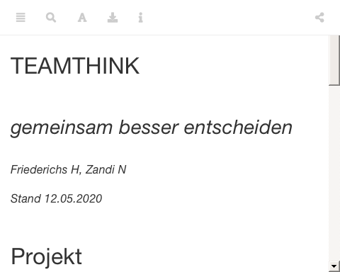](https://friedeh.github.io/TEAMTHINK)

# Kurstage Anamnese

Die Kurstage finden **am 09., 15. und 30.06.2020** statt. Bitte beachten Sie die Einteilung in Ihrem Stundenplan.

Vorher gibt es noch eine **Einführung** von unserer Psychologin, Frau Janina Sensmeier. Diese fand am 08.06.2020 als Zoom-Vorlesung statt. Die Folien zu Ihrem Vortrag können Sie über den folgenden Button abrufen:

Download Einführung Anamnese

Des Weiteren ist für Mittwoch, den 01. Juli, um 16:00 Uhr s.t. eine “Fragestunde mit Frau Sensmeier zur Arzt-Patienten-Kommunikation” geplant. Die Zugangsdaten zu dieser Zoom-Session finden Sie in Ihrem Stundenplan.

Zu Ihrer weiteren Vorbereitung finden Sie nachfolgend folgende Abschnitte:

* Grundlagen
* Informationen zum Ablauf des Kurstags
  + Ablauf einer einzelnen Kurstunde
  + Material für die Kursstunden
  + Feedback-Ablauf

## Grundlagen

**Ziel der Anamnese-Kurstage**

Jeder von Ihnen soll ein Gespräch mit einem Simulationspatienten (das sind unsere Schauspieler) durchführen. Das Gespräch hat das Ziel, **möglichst viel über den Gesundheitszustand des Patienten zu erfahren**.

Für die Anamnese von Patienten gibt es einige Inhalte, die man – unabhängig von der Erkrankung – bei Ihrem Ausbildungsstand **immer** abfragen sollte. Nachfolgend finden Sie eine Aufzählung dieser Punkte. Unten stehend finden Sie zusätzlich ein **Anamnese-Handout** zum Download, das Sie während Ihrer Gespräche mit den Simulationspatienten gerne benutzen dürfen.

* **Identifikation**
  + Name, Alter, Tag der Untersuchung;
  + auch Ihre Vorstellung als Untersucher/in
* **Anamnese der jetzigen Krankheit**
  + Aktuelle Beschwerden mit Art und Lokalisation, Zeitpunkt des erstmaligen Auftretens, Dauer der Beschwerden und des beschwerdefreien Intervalls (Minuten, Stunden, Tage, Wochen), Intensität und Charakter der Beschwerden, Ausmaß der Beeinträchtigung des Allgemeinbefindens
  + Verschlechterung oder Verbesserung durch Körperlage, Bewegung, Nahrungsaufnahme, Tages/Nachtzeit, Außentemperatur, Atmung
  + Bisherige Untersuchungen
* **Eigenanamnese**
  + Frühere Krankheiten mit Krankenhausaufenthalten, Operationen, Verletzungen
  + Medikamentenanamnese und Allergien
* **Vegetative Anamnese**
  + Appetit, Durst, Erbrechen, Diät, Miktion, Nykturie, Stuhlgang
  + Gewicht, Größe, Gewichtszu- oder –abnahme,
  + Allgemeine Leistungsfähigkeit, Schlaf, Fieber, Schweißneigung,
  + Alkohol, Nikotin
* **(Gynäkologische Anamnese)**
  + Menarche, Menses, Menopause, Geburten, Aborte,
  + Letzte Vorsorgeuntersuchung
* **Psychosoziale Anamnese**
* **Familienanamnese**

## Ablauf des Kurstags

* die vollständige Unterrichtseinheit und deren Kommunikation läuft über **Zoom**, den entsprechenden Link (über den Video-Button ) finden Sie in Ihrem persönlichen Stundenplan
* alle Mitarbeiterxinnen und auch die Tutorxinnen bekommen einen **Bildschirmhintergrund**, mit dem sie in ihrer Rolle erkennbar sind
* es wird ein Meeting-Raum eingerichtet, in den Sie sich einwählen können, der Meeting-Raum ist im Stundenplan verlinkt
* der Unterricht pro Klinikgruppe dauert zwei Stunden, es werden **pro Klinikgruppe zwei Gespräche mit Simulationspatienten (SimPats)** geführt
* nach kurzer Begrüßung durch die Kursleitung werden Sie nach Klinikgruppen eingeteilt, dafür müssen Sie **Ihren jeweiligen Namen umbenennen** (Kürzel für Klinikgruppe H1, H2, … dann Leerzeichen, dann den Namen, **z.B: H1 Max Mustermann**); so können Sie von uns schneller einer entsprechenden Breakout-Session zugeordnet werden
* die Kursorganisatoren können sich als sog. Co-Hosts in den Szenen dazuschalten, werden ihre Kamera aber nicht einschalten, um möglichst wenig vom Kursgeschehen abzulenken

## Ablauf einer einzelnen Kurstunde

* nach kurzer **Einführung durch die Tutorxinnen** in der Breakout-Session wird eine/r von Ihnen für die erste Gesprächssimulation ausgewählt
* alle in Ihrer Gruppe, die nicht das Gespräch führen, schalten ihre **Kameras aus** und **blenden für das Gespräch alle anderen Videoteilnehmer aus** – so ist es möglich ein direktes Gespräch mit der/dem Simulationspatientin/en zu führen
* während des Gesprächs können Sie das Anamnese-Handout benutzen
* nach Beendigung des Gesprächs können Sie alle anderen Videoteilnehmer wieder einblenden
* die Gespräche werden **NICHT aufgezeichnet**, da dies datenschutzkonform kaum möglich ist
* anschließend erfolgt die **Feedbackrunde**: zuerst mit, später dann ohne SimPat

## Material

Bitte das **Anamnese-Handout** und den **Feedback-Bogen** einfach downloaden und bei Bedarf analog oder digital während des Gesprächs bereithalten.

Download Anamnese-Handout

Download Feedback-Bogen

## Feedback-Ablauf

Der Feedback-Ablauf läuft bei Kursen im Studienhospital standardisiert und möglichst in einer festen Reihenfolge ab:

* Studierende/r
* zwei (!) ausgesuchte Kommiliton*innen
* SimPat
* Tutor/in

Das Feedback sollte beschreibend, nicht bewertend und – wenn möglich – konstruktiv sein.

# Blockkurs

Die noch fehlenden Kurstage des Medical Skills Lab wollen wir in einer Blockveranstaltung zu Beginn des Wintersemesters 2020/2021 nachgeholen (in Planung).

Diese Blockveranstaltung wird dann voraussichtlich (Planungsstand Juli 2020) in der Woche vom 12. bis 16. Oktober 2020 wieder im Studienhospital stattfinden.

Inhaltlich sollen die Themenblöcke **Hygiene**, **körperliche Untersuchung** und das **Legen von Venenverweilkanülen** behandelt werden.

Aktuell wird ein Hygiene-Konzept entwickelt, das die möglichen Entwicklungen der Corona-Pandemie[1] vorwegnimmt und die besondere Rolle von Medizinstudierenden berücksichtigt.

Sobald wir einen einigermaßen verlässlichen Planungsstand haben, werden wir Sie umgehend benachrichtigen.

Bei Interesse können Sie sich über die aktuellen Entwicklungen bezüglich der Corona-Pandemie auf der Webseite des [MediCOVID-Projekts](https://friedeh.github.io/MediCOVID/) informieren.

# Infos für Tutoren

**Anmerkung**: Wir lernen in diesen Corona-Zeiten jeden Tag dazu – deshalb ist Feedback sehr wichtig und absolut erwünscht!

## Vorüberlegungen

* der Kurs startet am Montag, 08. Juni, mit der **Einleitung von JS**
* die vollständige Unterrichtseinheit und deren Kommunikation läuft über **Zoom**
* alle Mitarbeiterxinnen und auch die Tutorxinnen bekommen einen **Bildschirmhintergrund**, mit dem sie in ihrer Rolle erkennbar sind
* Ihr solltet innerhalb des Zeitfensters, in dem Ihr eine Klinikgruppe betreut, **Euren jeweiligen Namen umbenennen** (Kürzel für Klinikgruppe H1, H2, … dann Leerzeichen, Bezeichnung Tutorin bzw. Tutor, dann Euren Namen, **z.B: H1 Tutor Max Mustermann**)
* zudem werden alle Mitarbeiterxinnen und Tutorxinnen für die komplette Zoom-Session als sog. **Co-Hosts** eingeteilt: damit kann z.B. selbst problemlos der Raum gewechselt werden
* **Kurstage sind der 09., 15. und 30. Juni**, jeweils von 12-18 Uhr

## Ablaufplanung

### Generell

* es wird ein Meeting-Raum eingerichtet, in den sich Studierende und Tutor*innen einwählen können; dazu müssen zusätzlich folgende Sessions eingerichtet werden:
  + für jede Klinikgruppe eine Breakout-Sessions für die Studierenden [H1 bis H20]
  + PLUS Aufenthaltsraum/-session für Tutor*innen [Tutorenraum],
  + PLUS Aufenthaltsraum/-session für SimPats erstellt werden [SimPat-Raum]
* der Meeting-Raum ist im Stundenplan verlinkt und kann nur von angemeldeten Personen mit einen Zoom-Konto auf Basis einer uni-muenster.de oder ukmuenster.de Adresse betreten werden
* **zu jeder vollen Stunde starten 4 neue Klinikgruppen**
* der Unterricht pro Klinikgruppe dauert zwei Stunden, es werden **pro Klinikgruppe zwei Gespräche mit Simulationspatienten (SimPats)** geführt
* nach kurzer Begrüßung durch die Kursleitung werden die Studierenden vornehmlich nach Klinikgruppen **in vier Breakout-Sessions verteilt**
* die **Studierenden müssen dafür ebenfalls ihren jeweiligen Namen umbenennen** (Kürzel für Klinikgruppe H1, H2, … dann Leerzeichen, dann den Namen); so können sie schneller einer entsprechenden Breakout-Session zugeordnet werden
* es wird **pro Stunde ein Anamnesegespräch von einem/r Studierenden mit einem/r SimPat** geführt, die Studierenden sind reihum dran
* nach einer Stunde wird der Klinikgruppe ein neuer Schauspieler zugeteilt
* die Gespräche werden **NICHT aufgezeichnet**, da dies datenschutzkonform kaum möglich ist
* die Kursorganisatoren können sich als Co-Hosts in den Szenen dazuschalten, werden ihre Kamera aber nicht einschalten, um möglichst wenig vom Kursgeschehen abzulenken

### In der einzelnen Kurstunde

* nach kurzer **Einführung durch die Tutorxinnen** in der Breakout-Session wird ein/e Studierende/r für die erste Gesprächssimulation ausgewählt
* der **Moderator wird von den Tutorxinnen benachrichtigt**, dass das Gespräch starten kann [bitte dafür kurz den Moderator im Meeting-Raum oder Tutorenraum aufsuchen und Bescheid geben]
* der **Moderator teilt der Breakout-Session einen SimPat zu**
* Tutorxinnen und Studierende, die nicht das Gespräch führen, schalten ihre **Kameras aus** und **blenden für das Gespräch alle anderen Videoteilnehmer aus**
* die Studierenden haben für das Gespräch ein Anamnese-Handout und einen Feedback-Bogen zum [Download][Material] angeboten bekommen und können diese analog oder digital während des Gesprächs nutzen
* nach Beendigung des Gesprächs kann der/die Studierende alle anderen Videoteilnehmer wieder einblenden
* anschließend erfolgt die **Feedbackrunde** zuerst mit, später dann ohne SimPat
* der Moderator wird von den Tutorxinnen benachrichtigt, wenn der/die SimPat das Gespräch verlassen kann [bitte auch dafür kurz den Moderator im Meeting-Raum oder Tutorenraum aufsuchen und Bescheid geben]

### Besonderheiten 3. Kurstag

Am letzten Kurstag Anamnese wollen wir unsere bisherigen (positiven) Erfahrungen in der Kursorganisation nutzen, um allen Kursteilnehmern eine Simulationsszene zu ermöglichen.

Das bedeutet, dass wir an diesem Kurstag drei Simulationsszenen für jede Klinikgruppe anbieten. Um das zweistündige Zeitintervall einzuhalten, **wechseln die Gruppen dementsprechende alle 40 Minuten den/die Simulationspatienten/in**.

# Changelog

* **19.03. bis 09.04.2020**: Schulungen im Rahmen des [**MediCOVID**-Projekts](https://www.medicovid.de) zu Hygiene unter den Bedingungen der Corona-Pandemie
* **13.04. bis 13.05.2020**: Semesterstart, Planung und Implementierung des [TEAMTHINK](https://friedeh.github.io/TEAMTHINK)-Kurstags des Medical Skills Lab
* **04.05.2020**: Zoom-Einführungsveranstaltung Medical Skills Lab
* **05. bis 29.05.2020**: Aufsetzen der Webseite mit den Kurstagen für Anamnese
* **02.06.2020**: Ergänzung der Kapitel Blockkurs und Tutoreninfo
* **03.06.2020**: Launch der Webseite, Hinterlegung der Zoom-Sessions im persönlichen Stundenplan der Studierenden
* **08.06.2020**: Zoom-Einführung für Anamnese
* **09.06.2020**: Durchführung des ersten Kurstags Anamnese
* **10.06.2020**: Optimierung der Kurstag-Organisation mit entsprechenden Änderungen auf der Webseite
* **18.06.2020**: Einrichten der Adresse <https://medicalskillslab.uni-muenster.de> (es fehlt noch das Sicherheits-Zertifikat)
* **23.06.2020**: Ändern der Tutoreninfos zur Organisation des 3. Anamnese-Kurstags
* **XX.06.2020**: Umzug der Webseite auf <https://medicalskillslab.uni-muenster.de>
* …

# Impressum

Angaben gemäß § 5 TMG

Dr. med. Hendrik Friederichs

Studienhospital der Medizinischen Fakultät Münster

Malmedyweg 17-19

48149 Münster

Vertreten durch: Dr. Hendrik Friederichs

Kontakt: E-Mail: [hendrik.friederichs@uni-muenster.de](mailto:hendrik.friederichs@uni-muenster.de)

Aufsichtsbehörde: Bezirksregierung Münster, Bezirksregierung Arnsberg

Berufsbezeichnung: Arzt

Zuständige Kammer: Ärztekammer Westfalen-Lippe

Verliehen durch: Bundesrepublik Deutschland

Es gelten folgende berufsrechtliche Regelungen: Arzt-Gesetzbuch Regelungen einsehbar unter: <http://www.aekwl.de>.

Verantwortlich für den Inhalt nach § 55 Abs. 2 RStV:

Dr. med. Hendrik Friederichs

Malmedyweg 17-19

48149 Münster

## Haftungsausschluss

### Haftung für Inhalte

Die Inhalte unserer Seiten wurden mit größter Sorgfalt erstellt. Für die Richtigkeit, Vollständigkeit und Aktualität der Inhalte können wir jedoch keine Gewähr übernehmen. Als Diensteanbieter sind wir gemäß § 7 Abs.1 TMG für eigene Inhalte auf diesen Seiten nach den allgemeinen Gesetzen verantwortlich. Nach §§ 8 bis 10 TMG sind wir als Diensteanbieter jedoch nicht verpflichtet, übermittelte oder gespeicherte fremde Informationen zu überwachen oder nach Umständen zu forschen, die auf eine rechtswidrige Tätigkeit hinweisen. Verpflichtungen zur Entfernung oder Sperrung der Nutzung von Informationen nach den allgemeinen Gesetzen bleiben hiervon unberührt. Eine diesbezügliche Haftung ist jedoch erst ab dem Zeitpunkt der Kenntnis einer konkreten Rechtsverletzung möglich. Bei Bekanntwerden von entsprechenden Rechtsverletzungen werden wir diese Inhalte umgehend entfernen.

### Haftung für Links

Unser Angebot enthält Links zu externen Webseiten Dritter, auf deren Inhalte wir keinen Einfluss haben. Deshalb können wir für diese fremden Inhalte auch keine Gewähr übernehmen. Für die Inhalte der verlinkten Seiten ist stets der jeweilige Anbieter oder Betreiber der Seiten verantwortlich. Die verlinkten Seiten wurden zum Zeitpunkt der Verlinkung auf mögliche Rechtsverstöße überprüft. Rechtswidrige Inhalte waren zum Zeitpunkt der Verlinkung nicht erkennbar. Eine permanente inhaltliche Kontrolle der verlinkten Seiten ist jedoch ohne konkrete Anhaltspunkte einer Rechtsverletzung nicht zumutbar. Bei Bekanntwerden von Rechtsverletzungen werden wir derartige Links umgehend entfernen.

### Urheberrecht

Die durch die Seitenbetreiber erstellten Inhalte und Werke auf diesen Seiten unterliegen dem deutschen Urheberrecht. Die Vervielfältigung, Bearbeitung, Verbreitung und jede Art der Verwertung außerhalb der Grenzen des Urheberrechtes bedürfen der schriftlichen Zustimmung des jeweiligen Autors bzw. Erstellers. Downloads und Kopien dieser Seite sind nur für den privaten, nicht kommerziellen Gebrauch gestattet. Soweit die Inhalte auf dieser Seite nicht vom Betreiber erstellt wurden, werden die Urheberrechte Dritter beachtet. Insbesondere werden Inhalte Dritter als solche gekennzeichnet. Sollten Sie trotzdem auf eine Urheberrechtsverletzung aufmerksam werden, bitten wir um einen entsprechenden Hinweis. Bei Bekanntwerden von Rechtsverletzungen werden wir derartige Inhalte umgehend entfernen.

### Datenschutz

Die Nutzung unserer Webseite ist in der Regel ohne Angabe personenbezogener Daten möglich. Soweit auf unseren Seiten personenbezogene Daten (beispielsweise Name, Anschrift oder eMail-Adressen) erhoben werden, erfolgt dies, soweit möglich, stets auf freiwilliger Basis. Diese Daten werden ohne Ihre ausdrückliche Zustimmung nicht an Dritte weitergegeben.

Wir weisen darauf hin, dass die Datenübertragung im Internet (z.B. bei der Kommunikation per E-Mail) Sicherheitslücken aufweisen kann. Ein lückenloser Schutz der Daten vor dem Zugriff durch Dritte ist nicht möglich. Der Nutzung von im Rahmen der Impressumspflicht veröffentlichten Kontaktdaten durch Dritte zur Übersendung von nicht ausdrücklich angeforderter Werbung und Informationsmaterialien wird hiermit ausdrücklich widersprochen. Die Betreiber der Seiten behalten sich ausdrücklich rechtliche Schritte im Falle der unverlangten Zusendung von Werbeinformationen, etwa durch Spam-Mails, vor.

### Google Analytics

Diese Website benutzt Google Analytics, einen Webanalysedienst der Google Inc. (‘’Google’‘). Google Analytics verwendet sog.’‘Cookies’’, Textdateien, die auf Ihrem Computer gespeichert werden und die eine Analyse der Benutzung der Website durch Sie ermöglicht. Die durch den Cookie erzeugten Informationen über Ihre Benutzung dieser Website (einschließlich Ihrer IP-Adresse) wird an einen Server von Google in den USA übertragen und dort gespeichert. Google wird diese Informationen benutzen, um Ihre Nutzung der Website auszuwerten, um Reports über die Websiteaktivitäten für die Websitebetreiber zusammenzustellen und um weitere mit der Websitenutzung und der Internetnutzung verbundene Dienstleistungen zu erbringen. Auch wird Google diese Informationen gegebenenfalls an Dritte übertragen, sofern dies gesetzlich vorgeschrieben oder soweit Dritte diese Daten im Auftrag von Google verarbeiten. Google wird in keinem Fall Ihre IP-Adresse mit anderen Daten der Google in Verbindung bringen. Sie können die Installation der Cookies durch eine entsprechende Einstellung Ihrer Browser Software verhindern; wir weisen Sie jedoch darauf hin, dass Sie in diesem Fall gegebenenfalls nicht sämtliche Funktionen dieser Website voll umfänglich nutzen können. Durch die Nutzung dieser Website erklären Sie sich mit der Bearbeitung der über Sie erhobenen Daten durch Google in der zuvor beschriebenen Art und Weise und zu dem zuvor benannten Zweck einverstanden.

1. den aktuellen Stand der Corona-Pandemie finden Sie unter diesem Link: <https://friedeh.github.io/MediCOVID/die-aktuelle-lage.html>